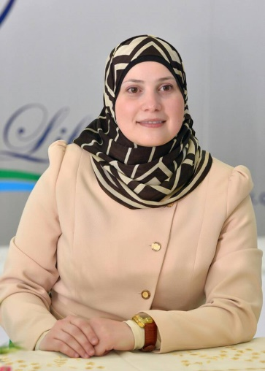
بسم الله الرحمن الرحيم

الاسم: هنادي الشيخ نجيب

المؤهلات العلمية والتخصصات:
- بكالوريوس علوم قسم الرياضيات
- ليسانس وماجستير إعلام قسم العلاقات العامة

الخبرات العملية والمهنية:
- مستشارة إعلامية.
- مدربة ومصممة برامج تدريبية في مجال المهارات الشخصية والقيادية والإعلامية.
- مدربة مدربين في مجال التفاوض والوساطة وتيسير الحوار وحل النزاعات.
- معدة ومقدمة برامج إذاعية ومرئية (عشرات البرامج والحلقات المرئية والمسموعة).
- مؤلفة (5كتب في مجال الإرشاد الاجتماعي الشبابي)
الخبرة في مجال التدريب:
- تصميم وتقديم برامج تدريبية في مجال تمكين المرأة، والقيادة النسائية (في المراكز والروابط الشبابية والمدارس والجمعيات الأهلية).
- تصميم وتقديم برامج تدريبية في المهارات الحياتية (life skills): الانضباط الذاتي، مهارات التغيير، التخطيط الاستراتيجي الشخصي، إدارة الوقت، حل المشكلات، إدارة الضغوط، الردود الذكية للرد على التنمر، التواصل والتأثير، العمل التطوعي، الحوار والتفاوض، بناء الشخصية القيادية..
- تقديم دورات في مجال الإعلام: صناعة الصورة الذهنية وإدارة السمعة للأفراد والمؤسسات، استراتيجيات التأثير الإعلامي، إدارة العلاقات العامة، المقابلة الإعلامية، المناصرة وكسب التأييد، التربية الإعلامية، فن العرض والإلقاء، تخطيط وتصميم الحملات الإعلامية..
- معدة ومقدمة برامج حوارية حول الحوار الوطني والتعايش وحل النزاعات والحقوق المدنية
- كاتبة في مجال تعزيز السلم الأهلي، وتوجيه واستثمار الطاقات الشبابية
- ميسرة ومديرة لقاءات حوارية
العضوية:
- عضو نقابة محرري الصحافة اللبنانية.
- عضو الاتحاد الدولي للصحفيين.
- عضو الاتحاد العربي للكوتشينج.
- عضو الهيئة التأسيسية لرابطة المدربين العرب.
- عضو الهيئة التأسيسية للشبكة اللبنانية للتنمية والسلام LNDP

للتواصل:
Email: hanadicheikhnajib@gmail.com
Mobile: 009613553688- 0096171553688

Social Media Link:
https://www.facebook.com/profile.php?id=100086631892117
https://twitter.com/hanadi_pr
https://www.instagram.com/hanadicheikhnajib/

